招 标 文 件

招标编号：PSY(计) 2012003
项目名称：门诊自助预约、排队叫号系统集成工程
采购单位：莆田市第一医院

莆田市第一医院招标办编制
二0一二年八月

第一章 招 标 公 告
一、招标项目概况
1、项目名称：门诊自助预约、排队叫号系统集成工程
2、招标内容和范围：本项目基本情况及主要要求以及工程量清单内容内所有施工内容。
3、承包方式：包工包料。
4、工程预算价：194478.00元 （超过预算价的报价无效。）
5、工期要求：合同签订后15日内完工。
6、工程保修期限：验收合格后一年。
二、本项目要求投标人具备：
1、 具有独立企业法人资格，有能力提供招标货物及服务。
2、 投标人必须提供合格有效的企业法人营业执照副本、税务登记证复印件，加盖单位公章。
3、 具有良好的商业信誉和健全的财务会计制度，企业注册资金不低于50万（含50万）。
4、 排队叫号接口程序需要现场开发的要求，企业必须要有排队叫号软件著作权登记证书，以免发生版权纠纷。请提供复印件，加盖单位公章。
5、 需提供主要器件的3C认证、ISO9001认证的复印件，加盖单位公章。
6.投标代表必须经投标人的法定代表人关于参与本项目投标的授权，请提供法定代表人授权投标代表的授权委托书原件(投标代表是法定代表人无需)
7、法定代表人和投标代表的身份证复印件。
8、投标人应具备相关法律法规、行政规章条例中规定的参加招标采购活动应当具备的条件。
以上证件的复印件均须加盖单位公章并注明原件与复印件一致。
投标人应对投标文件资料的真实性负责，招标人在授予合同之前有权对其投标文件资料进行核实，如发现所提交的资料不真实，招标人将视其为以弄虚作假方式骗取中标，其中标无效，若给招标人造成损失的，应依法承担赔偿责任。
三、资格审查采用方式：资格后审。
四、本招标项目不接受联合体投标，不接受备选投标方案，不允许分包。
五、招标文件的出售
1、招标人将以不记名方式发售招标文件，并同时在莆田卫生信息网和莆田市第一医院网站(http//www.ptsyy.com)发布招标文件，招标文件每套售价人民币50元，售后不退。
2、招标文件出售时间：2012年8月10日至2012年8月20日（节假日除外），每天上午8 时 30分至11时00分；下午3时00分至6时00分，地点：莆田市第一医院财务科。
3、投标人也可以在网上下载招标文件进行投标, 网上下载可以在投标当日向财务科交纳招标文件费50元 。
- 投标保证金的递交
1、开标前，参加投标人需交纳投标保证金6000元。
2、投标保证金手续须在开标前办妥。投标保证金可在开标前递交投标文件时同时缴交。
中标者投标保证金直接转为合同履约金，履约保证金于工程完工后7天内无息退还。
3、未中标者的投标保证金当场退还 。
七、投标文件的递交
1、投标文件递交的截止时间(投标截止时间)： 2012年8月21日上午9：00。
2、投标文件在开标截止前直接送达开标地点由招标工作人员接收。
3、逾期送达的或未送达指定地点的投标文件，招标人不予受理。
八、评标方法：本项目采用在资格符合招标文件要求的前提下，最低报价的报价方作为中标人。
九、开标时间：2012年8月21日上午9：00。
十、开标地点：莆田市第一医院惠妹门诊大楼五层会议室
十一、招标人：莆田市第一医院 联系方式：电话：0594-6923862 联系人：小陈

第二章 投 标 须 知
(一)总 则
一、招标项目说明
1、 项目名称：福建省莆田市第一医院门诊自助预约、排队叫号系统集成工程
2、建设地点：莆田市第一医院
3、工程预算价：194478.00元
4、招标内容和范围：本项目基本情况及主要要求以及工程量清单内容内所有施工内容。
二、招标项目的工期和质量标准
1、招标人要求招标工期不超过10个日历日。中标人如不能在招标工期内完成并移交全部工程的，每逾期一天，应按每日1000元向招标人缴纳逾期竣工违约金。
2、招标项目质量标准:按照国家质量验收标准，综合评定指标达到国家质量验收合格 标准。若质量验收评定不能达到 合格 ，所造成的一切损失由中标人承担。
三、资格审查方式
本招标项目对投标人的资格审查采用资格后审方式。经资格审查合格的投标人才能有资格成为中标人。
四、现场踏勘
1、招标人不组织现场勘察和投标预备会。招标人在本招标文件中介绍的招标项目相关情况，是招标人现有的能被投标人利用的资料，招标人对投标人作出的任何推论、理解和结论均不负责任。
2、投标人可为踏勘目的进入招标人的招标项目现场，但投标人不得因此使招标人承担与之有关的责任和蒙受损失。投标人应承担踏勘现场的责任和风险。
(二)招标文件
五、招标文件的组成内容
本招标文件由招标公告、投标人须知、附件、招标文件的答疑、澄清、修改和补充文件组成。
六、获取招标文件方式
投标人可从莆田卫生信息网和莆田市第一医院网站(http//www.ptsyy.com)上下载招标文件，需要书面招标文件的，可在招标公告规定的时间和地点向招标人购买。
七、招标文件的答疑、澄清、修改或补充
1、投标人在阅读招标文件、踏勘项目现场中若存在疑问(包括认为招标文件中存在限制公平竞争的倾向性条款等问题)的，如有疑点，可要求澄清。澄清要求应在2012年8月14日前按招标书中载明的地址以书面形式通知到我院招标办。我院将于2012年8月15日上午10点在我院会议室举行答疑。
招标文件的修改书将构成招标文件的一部分，对每一投标方均有约束力。
2、对于投标人提出的有关本招标项目的所有要求澄清的问题，包括质疑的招标文件相关条款，招标人将认真答复，确属不合理条款或存在差错的将在答疑时予以删除、修改。
3、招标人将在2012年8月15日前，在莆田卫生信息网和莆田市第一医院网站上发布招标文件的答疑、澄清、修改或补充文件。
(三)投标文件
八、 投标文件
1、投标文件的密封及标记
（1）投标文件一份，应密封完整。外包封上应写明：①招标人名称；②招标编号；③投标人的名称、地址，包封口处应加盖投标人公章，并由法定代表人盖章。
（2）投标文件应用不褪色的材料书写或打印或复印，字迹应清晰易于辨认，并按照招标文件的要求由投标人的法定代表人或其委托代理人签署并加盖单位章。
2、投标文件的组成
（1）招标文件要求的证件资料。
（2）投标报价
九、投标保证金
1、投标保证金金额为人民币: 陆仟整（￥6000元）投标保证金以现金形式在开标前当场递交。
2、发生下列情况之一，投标保证金将被没收：
（1）中标人放弃中标的或不按规定与招标人签订合同的；
（2）中标人在规定的期限内未按要求向招标人提交履约保证金的；
（3）因中标人在本招标项目投标中存在违法行为导致中标被依法确认无效的；
（4）中标人放弃中标的；
（5）法律、法规规定的其他情形。
十、投标文件的递交地点、递交截止时间
1、投标文件在开标截止前直接送达莆田市第一医院惠妹门诊大楼5楼会议室由招标工作人员接收。
2、投标文件的递交截止时间是：2012 年8月21日上午9：00。
3、逾期送达或者未送达指定地点的投标文件，招标人将拒绝接收。
(四)开标、评标及定标
十一、开标和评标
1、开标时，投标方代表先查验投标文件的密封情况，确定无误后拆封唱标。
2、开标时由我院纪检监察等相关科室人员共同参与。
3、澄清
（1）唱标结束后，投标方代表可就唱标过程中发生错唱、漏唱的部分要求澄清，但澄清要求不得超过投标文件实质性范围。
（2）对投标文件中含义不明确、同类问题表述不一致或者有明显文字和计算错误的内容，评标委员会可以书面形式要求投标人作出必要的澄清、说明或者纠正。投标人的澄清、说明或者纠正应当在评标委员会规定的时间内以书面形式作出，由其法定代表人或者授权代表签字，并不得超出投标文件的范围或者改变投标文件的实质性内容。
4、投标文件的审查和响应性的确定：
（1）评标委员会将对投标文件进行检查，以确定投标文件是否完整、有无计算上的错误、是否提交了投标保证金、文件是否已正确签署。
（2）缺少实质性响应的投标将不被接受。
十二、 定标
1、本次招标为价格招标，符合招标文件要求并低于预算价的前提下投标合计总金额最低者为第一中标候选人，依次类推。如第一中标者放弃，在没收其投标保证金后按报价最低者依次递补。
2、投标人之间有相互串通投标、弄虚作假等违规行为者，将作废标处理，并在我院未来的项目招标中被拒绝接受投标。
十三、合同的签订
中标人应在收到中标通知书之日起5个工作日内，按照中标通知书、招标文件和中标人的投标文件签订合同。
十四、工程的维护期
工程的维护期：为1年。
十五、工程质量、检查检验与验收
（一）工程质量：
1、工程材料一律使用正牌合格产品。
2、工程若验收评定不能达到要求 ，所造成的一切损失由中标人承担。
3、双方对工程维护有争议，由双方同意的工程质量检测机构鉴定，所需费用及因此造成的损失，由责任方承担。双方均有责任，由双方根据责任分别承担。
（二）检查检验：
中标方随时接受招标方指定项目监督员的检查检验。
十六、付款方式与条件
工程竣工验收合格后付95%，5%余款作为质保金待工程正常运转一年后付清。

第三章 门诊自助预约、排队叫号系统集成工程基本情况及主要要求以及工程量清单内容
工程概述
门诊自助预约、排队叫号系统集成工程共二块，一块为自助预约和取号的自助终端设备，一块为呼叫病号液晶电视显示终端。自助终端包括：对自助终端系统的驱动接口与终端的安装调试。液晶电视显示终端包括：医生呼叫、液晶电视显示和语音播放、及安装调试。
1、工程建设总体要求
- 要求整个系统集成工程具有高安全性、高可靠性、高兼容性和可持续扩展性。
- 系统必须确保数据安全、可靠，并能与采购单位现有HIS系统实现嵌入式无缝连接，与HIS系统交互数据信息所须的数据视图和数据接口由院方免费提供。
- 系统必须支持语音播报，并且能播报病人的姓名、科室、号码。
- 系统必须支持病号名字带”*”功能如：“请张 * 明02号到内科03诊室就诊”
- 显示系统必须支持当前呼叫信息和等候信息如：“请张 * 明 8：00-9：00就诊、请李 * 思 8：00-9：00等候”，所有的预约数据都将从HIS数据库中提取。
- 病号取号时排班信息以HIS数据库中的数据为准、支持读现金卡、各种医保卡的病人信息。
- 系统具有抵御外界环境和人为操作失误的能力，有足够的防护措施，防止非法用户侵入导致系统的崩溃等。
- 预约、排队叫号系统的所有应用软件必须是自主开发，具有高度易用性、简便性、先进性、扩张性、高可用性及高效率，并行处理能力强，美观实用。
- 系统数据库要求：数据库采用Oracle数据库；编程语言要求：采用与WINDOWS网络平台兼容性良好的编程工具和面向对象开发技术（医院HIS系统数据库是ORACLE）。
- 预约、排队叫号系统必须与医院HIS数据库互相连接，直接从HIS系统数据库获取病人信息并将数据回传到对应HIS系统数据库中。数据视图由院方提供，必须支持病人使用就诊卡读卡取号。无需额外输入任何病人信息。
- 本次招标的报价默认已包含了与HIS无缝接口的全部费用。
2、系统功能需求
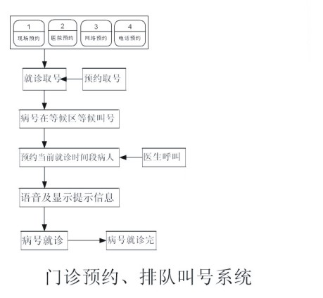
系统流程图
- 支持与HIS系统的联网，可从自助预约、现场预约、现场取号等HIS数据来源直接读取相关信息；
- 支持医生工作站上直接点击“呼叫”病号的功能；
- 支持医生工作站上可以查询到预约、排队叫号信息；
- 支持液晶电视显示屏显示，可显示病号姓名、预约时间段等信息；
- 支持语音呼叫功能，能播报病号的姓名、预约时间段及科室号等信息。
- 支持医生工作站上设置语音的大小、显示屏上的字体大小、颜色、滚动等信息。
- 语音库的声音为：标准女声。（字正腔圆、清晰可分）
- 每层设置一个护士站，每层的门头液晶显示屏与综合屏统一控制（用同步控制显示方式）。
- 接口控制系统必须是以标准C或PB的DLL文件形式来控制（支持PB调用），所有的数据发送以函数LED_SendString(LedID 显示屏ID,Str 显示数据字符串)来数据发送。
- 接口控制系统支持字体的大小可以任意改变、显示方式可以多样显示：如上移、下移、左右移动等。在改变这些参数时不影响排队叫号传入的参数值。
- 终端设备工程安装示意图
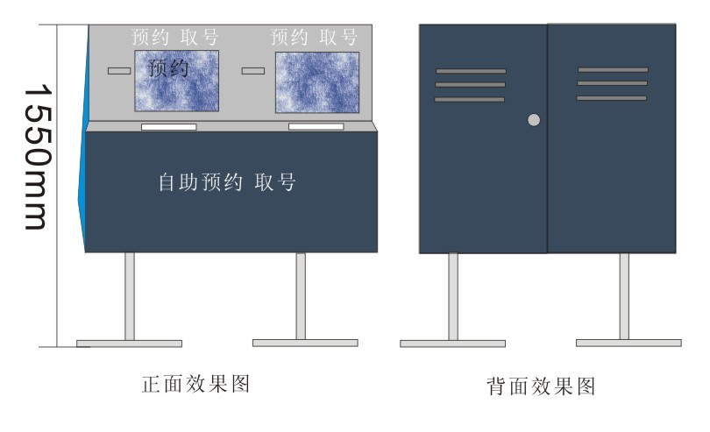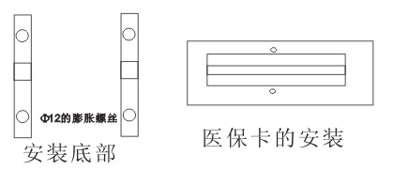

- 液晶电视安装示意图
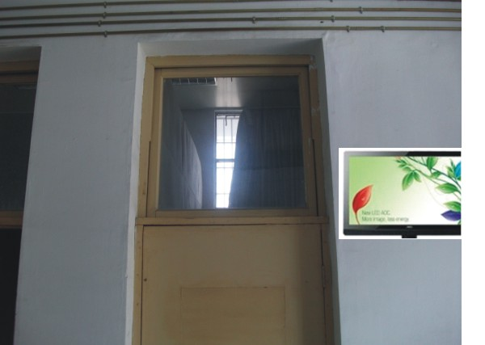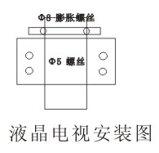

3、硬件参数要求
- 液晶电视
- 产品类型：液晶电视
- 产品定位：经济实用
- 屏幕尺寸：21.5英寸
- 屏幕比例：16:9（宽屏）
- 最大分辨率：1920x1080
- 最佳分辨率：1920x1080
- 高清标准：1080p（全高清）
- 面板类型：TN
- 背光类型：LED背光
- 动态对比度：2000万:1
- 黑白响应时间：5ms
- 点距：0.248mm
- 亮度：250cd/㎡
- 可视面积：476.64×268.11mm
- 可视角度：170/160°
- 显示颜色：16.7M
- 视频接口：D-Sub，HDMI
- 其它接口：TV，YPbPr，CVBS

- 

自助终端机配件要求：
- 显示器： 17.1 英寸液晶显示器；
- 触摸屏：17.1 英寸 表面声波屏\分辨率：4096*4096\触摸屏密度；
- 每平方英寸100,000个触摸点 （每平方厘米15000个触摸点）\触摸屏感应力度：小于 85克 \触摸响应时间：≤10ms\耐久度：单点触摸寿命5000万次以上；
- 80mm EPSON-T532纸宽自动切纸打印机
- 主机：板载D525 双核CPU低功耗工控主板；2G内存、500G硬盘、长城额定功率350W电源
- 省医保读卡器；（支持医保卡、社保卡、医院磁卡、莆田市健康卡）
- 连体机柜：全钢制数控制造专业模具
- 进口高级汽车烤漆，防锈防磁防静电防潮处理
- 机柜正面用丝印 “预约、取号机”（信息由客户提供），底座为螺丝固定，机柜要离地大于30厘米
备注（必须要有:二连体（2台自助机使用一体机柜），连体机柜必须是一体连成，定制方式由客户决定。

工程施工工期要求：中标后15日内完工
付款：验收合格后付总工程款95%，余额一年后付
验收期限：项目完工后15日内验收
工程保修：一年内免费上门保修。
序号 | 名称 | 型号 | 单位 | 数量 | 单价 | 总价 | 备注及参考品牌
1 | 医生站叫号接口 |  | 套 | 1 |  |  | 不限使用诊室数量
2 | 显示及语音软件接口 |  | 套 | 1 |  |  | 不限使用诊室数量
3 | 液晶电视 | 22寸 | 台 | 26 |  |  | Aoc 康佳 Tcl
4 | nvidia显示卡含接口Dvi vga | 支持同步显卡 | 块 | 26 |  |  | 七彩虹、双敏、讯景
5 | Vga数据线（含dvi转vga转接头） | 10M | 根 | 26
6 | 电源插座 | 3孔 | 套 | 26
7 | 安装架 | T型 | 套 | 26
8 | 自助一体机 |  | 台 | 9
9 | 2.5 M²南平电源线 |  | 米 | 100
10 | 人工安装费 |  | 天 | 12
11 | 辅材 | 线、管 | 批 | 1
合计：
附项目工程量清单

项目工程量价格清单
工程量清单每一个子目只允许有一个报价，没有填入单价或价格的， 其费用视为
已分摊在工程量清单中的其他相关子目单价或价格中。

第 四 章 附 件

附件一
法定代表人授权委托书(格式)

本人 (姓名)系 (投标人名称)的法定代表人，现授权委托 (姓名)为我方代理人，以我方名义签署、澄清、说明、补正、递交、撤回、修改 (招标人名称)的 (项目名称)施工投标文件、参加开标、签订合同和处理有关事宜，其法律后果由我方承担。
代理人无转委托权

代理人姓名： 性别： 年龄：
单 位： 部门： 职务：
身份证号码：

投标人： (盖单位章)
法定代表人： (签字或签章)
日期： 年 月 日

第五章 合 同 条 款

第一 协议书
发包人（全称）：
承包人（全称）：
依照《中华人民共和国合同法》、《中华人民共和国建筑法》及其他有关法律、行政法规、遵循平等、自愿、公平和诚实信用的原则，双方就本工程协商一致，订立本合同。
一、工程概况
工程项目名称：
工程地点：
工程内容和范围：
二、合同工期：
开工日期：
竣工日期：
合同工期总日历天数 日历天
三、质量标准
工程质量标准： 合格
四、合同价款
金额（大写）： 元（人民币）
￥： 元
五、组成合同的文件
组成本合同的文件包括：
１、本合同协议书
２、中标通知书
３、招标文件
４、投标书及其附件
５、本合同专用条款
６、本合同通用条款
９、工程报价单
双方有关工程的洽商、变更等书面协议或文件视为本合同的组成部分。
六、本协议书中有关词语含义本合同第二部分《通用条款》中分别赋予它们的定义相同。
七、承包人向发包人承诺按照合同约定进行施工、竣工并在质量保修期内承担工程质量保修责任。
八、发包人向承包人承诺按照合同约定的期限和方式支付合同价款及其他应当支付的款项。
九、合同生效
合同订立时间： 年 月 日
合同订立地点：
本合同双方约定 后生效。
发包人：（公章） 承包人：（公章）
住所： 住所：
法定代表人： 法定代表人：
委托代表人： 委托代表人：
电话： 电话：
传真： 传真：
开户银行： 开户银行：
账号： 账号：
邮政编码： 邮政编码：

第二 通用条款
合同通用条款按照国家工商行政管理局和建设部颁发的《建设工程合同示范文本》（GF-99-0201）执行。通用条款不得修改。

第三 专用条款

